Для выбора конкретной модели работы команды над проектом попробуем спланировать несколько моделей и сравнить.

1. Waterfall

Главной характеристикой waterfall-модели является ее жесткость и неизменная структура всего проекта. Такая модель подойдет для разработки продукта все требования, к которому зафиксированы ведь внести изменения в проект, который уже инициирован по модели waterfall очень сложно. На рисунке 1 представлена возможная ролевая диаграмма команды проекта

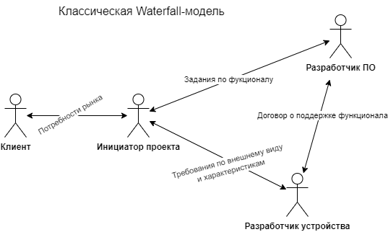

Рисунок 1 - Структура ролей проекта по модели Waterfall

Как видно из диаграммы сначала инициатор проекта анализирует потребности рынка, после чего дает указания на разработку ПО и на разработку самого устройства. Разработчики ПО и устройства должна договориться между собой о взаимодействии ПО и устройства и пока не будет разработано устройство нельзя будет полноценно разрабатывать ПО.

1. Scrum

Scrum-модель подразумевает гораздо большую гибкость. Это очень полезно при разработке современных продуктов, особенно с учетом быстро меняющихся потребностей рынка и заказчика. Для такой модели характерны так называемые спринты, в ходе которых команда выполняет малую и независимую часть проекта, при этом участники команды сами договариваются кто из них будет выполнять те или иные user story.

На рисунках 2-6 представлена проектирование проектной деятельности по модели scrum в программе iceScrum.

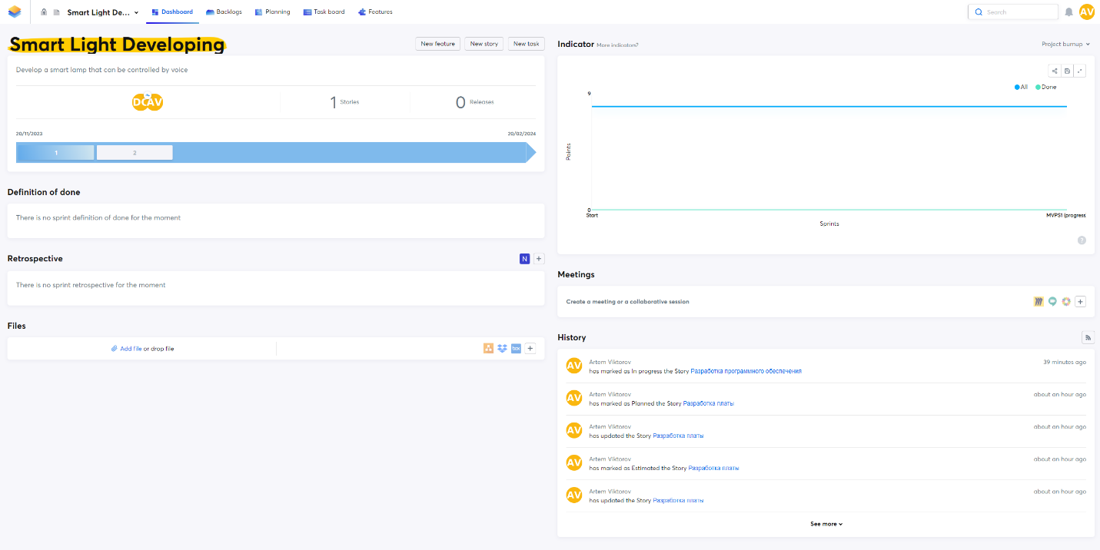

Рисунок 2 - Дашборд проекта в iceScrum.

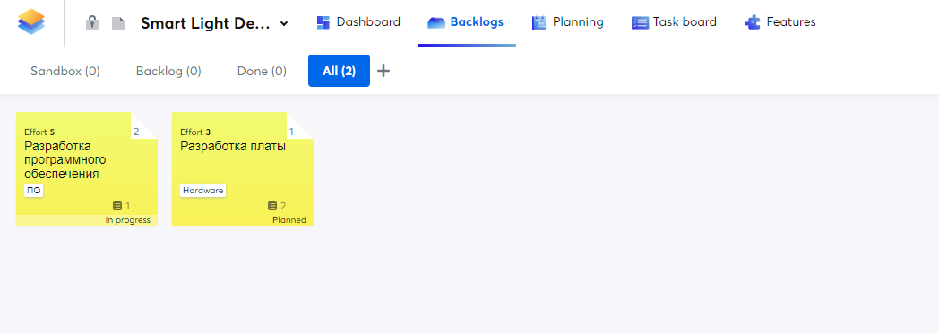

Рисунок 3 - Бэклог проекта

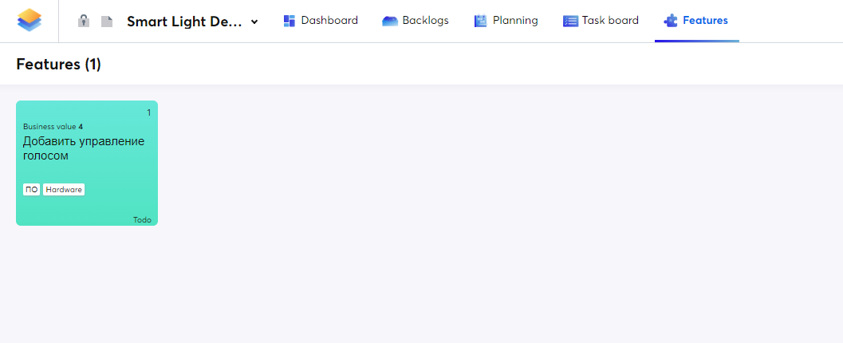

Рисунок 4 - Фичи проекта

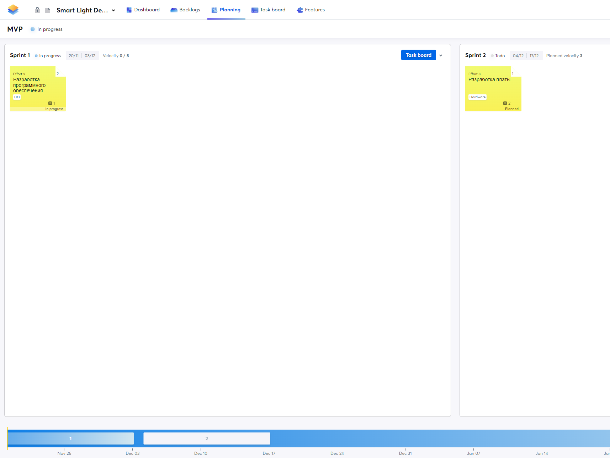

Рисунок 5 - Планирование спринтов проекта

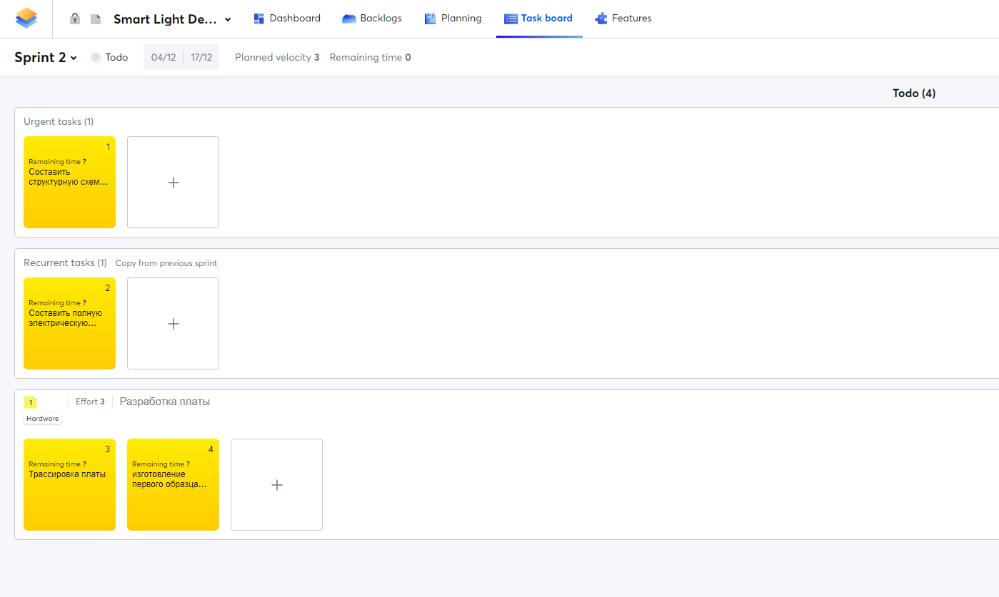

Рисунок 6 - Таскборд проекта

1. Canban

Canban характеризуется еще больше гибкостью. При применении доски Canban участники проекта сами выбирает задание, которое они будут делать, но при этом каждое задание должно пройти определенные этапы последовательно, такие как разработка, тестирование, выпуск и т.д. На рисунке 7 представлена возможная Canban доска нашего проекта.

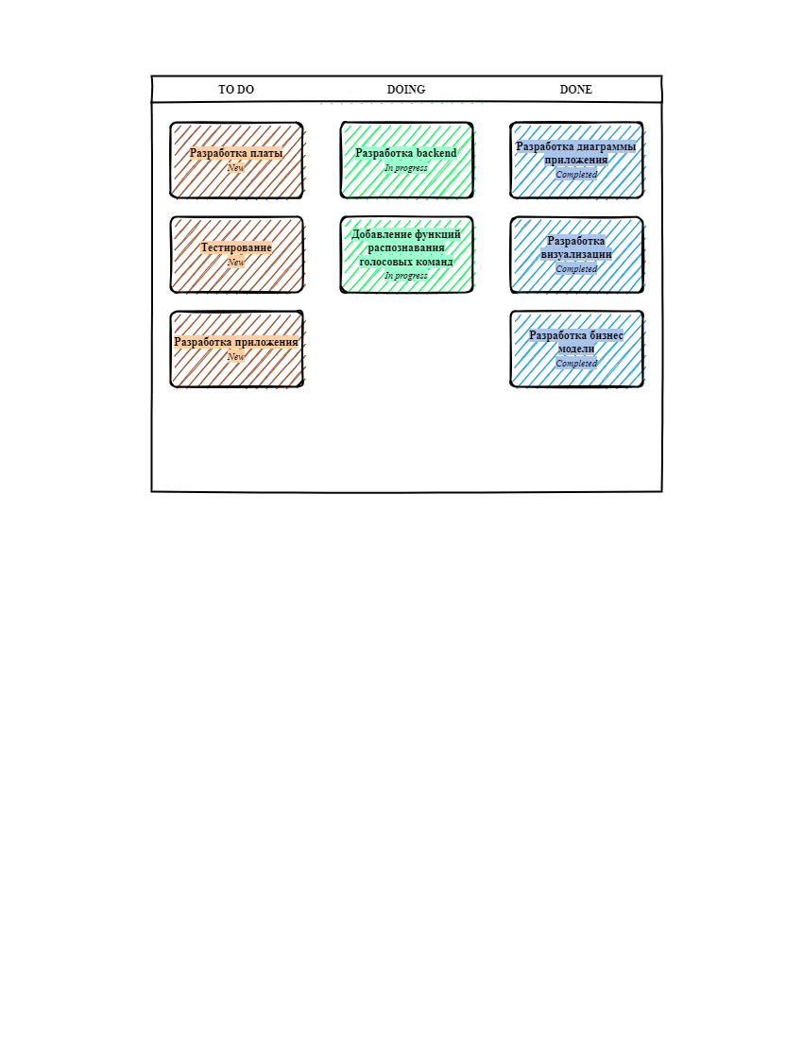

Рисунок 7 - Возможная Canban доска нашего проекта

Таким образом, проанализировав наиболее распространённые методологии проектирования проектной деятельности наилучшим решением в случае нашего проекта является применение Scrum-модели. Это связано с тем, что модель является гибкой и обеспечивает наибольшую производительность команды. А в условиях быстро меняющегося рынка и возможности изменять проект во время его выполнения является одной из наиболее подходящих моделей.

Чем более неопределенным является проект, тем более гибкая должна быть модель. Это связано с необходимостью доопределять проект в процессе его разработки, такой возможностью обладают только гибкие модели.